Основные ошибки и их контроль в работе приложения могут возникнуть при вводе данных и сохранении их в базу данных. Во всех этих случаях для отлавливания ошибок используются блоки try catch,которые позволяют корректно указать, где было допущена ошибка. Помимо этого есть и собственные проверки для проверки корректности введенных данных (в имейле должны быть знаки “@” и “.”, дата должна быть в корректном формате),длина введенных данных должна составлять хотя бы несколько символов, и в случае не выполнения этого формата на экране появится сообщение об ошибке. Данные в приложении корректно отображаются как в отдельные элементы, так и в таблицу, так как их стили изначально прописаны в коде. Так реализован контроль и проверка корректности данных.

Пример сообщений об ошибках:

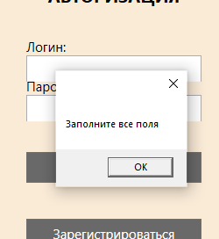

Рис. 1 -сообщение об ошибке, когда не все поля заполнены данными

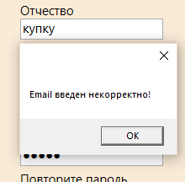

Рис. 2 – Сообщение о некорректности введенного имейла.

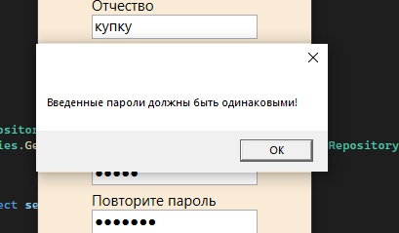

Рис. 3 – Проверка совпадения паролей при регистрации.

В качестве тестовых данных можно использовать базовые варианты: ввести в поле только пробелы, ввести малое количество символов (один или два), ввести дату в точным временем (будет ошибка), ввести дату год-месяц-день или день-месяц-год, ввести данные на разных языках.

В случае сбоя приложения его стоит перезапустить, в таком случае данные, которые были введены, но не было получено сообщение о их сохранении, будут потеряны. После перезапуска введите данные повторно с проверкой их корректности. В иных случаях можно проверить базу данных, которая подключена к приложению, проверить корректность их соединения в файле app.config.

В рабочих окнах есть подсказки, что и в какие поля нужно ввести. В коде нет комментариев кроме комментариев <summary>.

Основные функции приложения:

Регистрация пользователей с разными статусами

Авторизация пользователей

Создание заявок клиентами

Возможность просмотров отчетов по заявкам менеджером

Назначение исполнителя менеджером

Изменение данных(статуса) исполнителем

Просмотр заявок пользователями